Dr. Ray

Modelo de Casos de Uso

Usage note: There is procedural guidance within this template that appears in a style named InfoBlue. This style has a hidden font attribute allowing you to toggle whether it is visible or hidden in this template. Use the Word menu Tools🡪Options🡪View🡪Hidden Text checkbox to toggle this setting. A similar option exists for printing Tools🡪Options🡪Print.

# Introdução

Este projeto é um exemplo da disciplina de Engenharia de Software II, da Faculdade Senac Porto Alegre, no segundo semestre de 2015. O consultório e envolvidos são fictícios e correspondem ao sistema desenvolvido na disciplina Laboratório de Programação II.

# Visão Geral

A Agenda Eletrônica do Consultório (AEC) apresenta funções necessárias e suficientes para apoiar algumas das rotinas da atendente do consultório.

# Diagrama de Casos de Uso

Dois casos de uso se destacam no sistema proposto (Figura 1). Três casos de uso complementares definem cadastros.

Figura 1 Requisitos do Sistema Dr. Ray

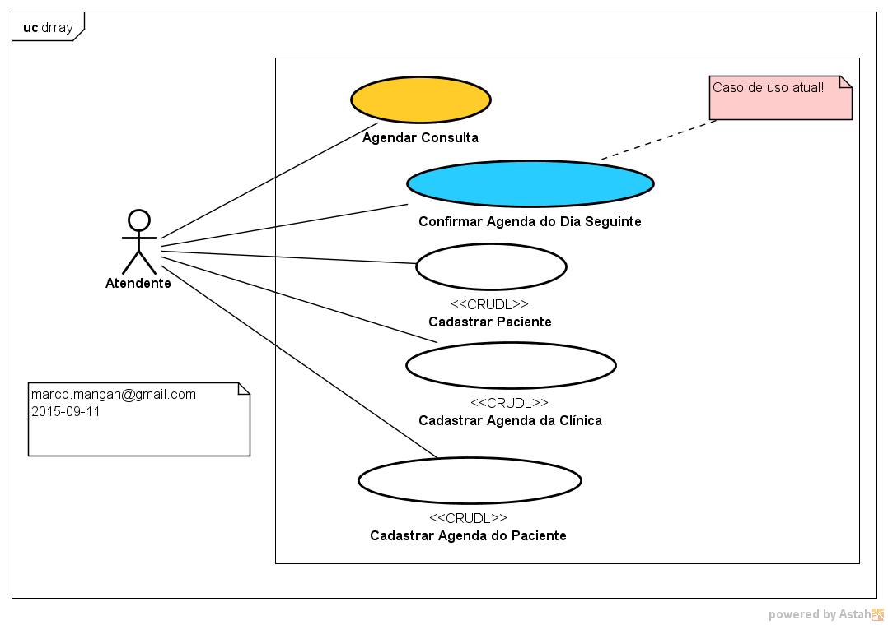

# Atores

Apenas um ator foi identificado até o momento.

## Atendente

Secretária da clínica, que opera o sistema em nome do proprietário da clínica.

# Casos de Uso

De um total de cinco casos de uso, dois casos apresentam funções de maior valor ao consultório.

## Agendar Consulta

Determinar uma data e hora para uma consulta, um compromisso entre a agenda da clínica e agenda do paciente.

## Confirmar Agenda do Dia Seguinte

No dia anterior à consulta, a atendente confirma o agendamento com cada paciente.

## Cadastrar Agenda da Clínica

A atendente cadastra dias e horários disponíveis em um periodo.

## Cadastrar Agenda do Paciente

A atendente anota disponibilidades periódicas do paciente e consultas com o paciente.

## Cadastrar Paciente

A atendente anota dados pessoais e de cobrança do paciente.

Example:

http://epf.eclipse.org/wikis/openup/core.tech.common.extend_supp/guidances/examples/uc_model_elaboration_phase_70035F60.html